Platnost od 1.1. 2020 pro MH 7-leté (MH nesmí dovršit 8 let do 1.9. daného roku)

Praktická zkouška - STROJNÍK JUNIOR

- Předloží namalovaný výkres s požární tématikou

- Zná telefonní číslo tísňového volání:
112- tísňová linka, 150 - hasiči, 155 - záchranná služba, 158 - policie

- Vyjmenuje přenosné hasicí přístroje:
Vodní hasicí přístroj, pěnový hasicí přístroj, sněhový hasicí přístroj, práškový hasicí přístroj.

- Odpoví na otázku, co se nemůže hasit vodním hasicím přístrojem:
Nesmí se hasit elektrické zařízení pod proudem.

- Vyjmenuje uzle:
Lodní, tesařský, úvaz na proudnici, zkracovačka, ambulantní (plochá spojka).

- Odpoví na otázku, jak se vyhlašuje „Požární poplach“:
Přerušovaný tón po dobu jedné minuty.

- Vyjmenuje min. 5 jednoduchých hasebních prostředků:
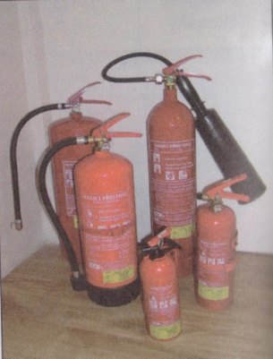
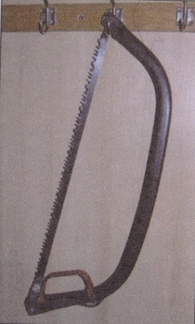
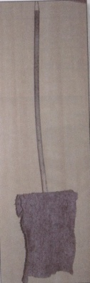
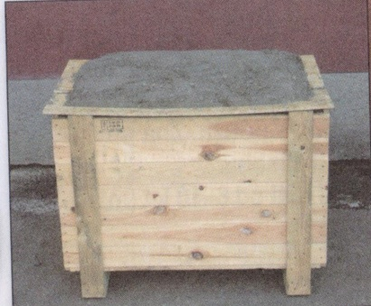
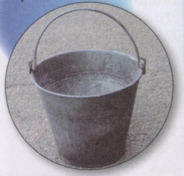
tlumice přenosný hasicí přístroj pila bedna s pískem

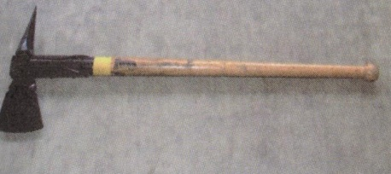
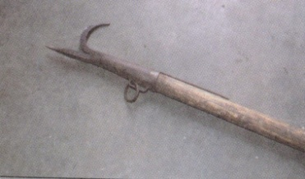

vědro sekera trhací hák

Poznámka: V den konání testů v rámci testu Strojník Junior bude předložen za každého MH, který tento test bude plnit namalovaný obrázek a MH si vylosuje 3 otázky – viz výše, které zodpoví).

